所需结果：1.雷达图以及分数表（类似下面这个界面）
2.人格类型：就是得出最高分的一个类型分析
3.霍兰德代码：根据分数位于前三的人格类型组合得出
逻辑补充说明：A与C、 I与E 、S与R相互排斥，一般两两分数不会相等，且分差大
相邻两个类型相近，则如A与I、S相近，此三个组合的概率更大
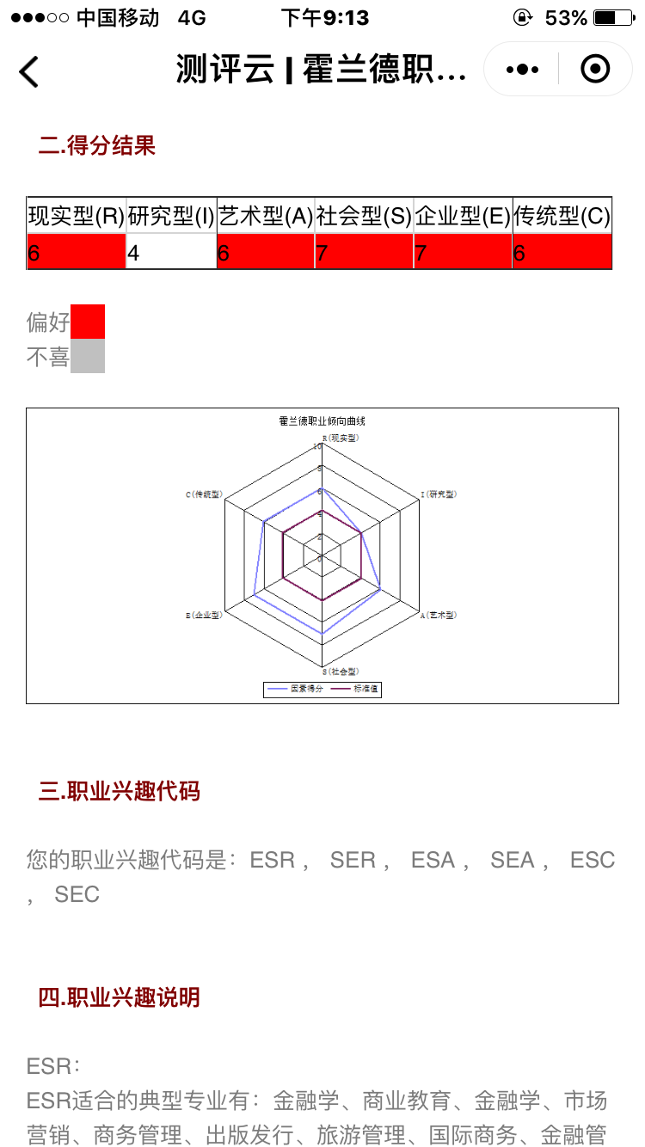

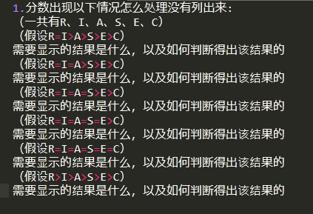
情况处理：
1.R=I>A>S>E>C 相应人格类型为显示R、I（均将两个结果分析列出）以及RIA和IRA两个代码的分析均列出
2.R=I=A>S>E>C 因为三个类型同分，相应人格类型为显示R、I、A，具有六种可能性，所以结果显示RIA、IAR、ARI、RAI、IRA、AIR六种霍兰德代码及分析。
3.R=I=A=S>E>C 相应人格类型为显示R、I、A、S（均列出分析）。因此得出以下组合代码：RIA、IAR、ARI、RAI、IRA、AIR、SIA、IAS、ASI、SAI、ISA、AIS、RSA，RAS，RIS，RSI，SRA，SRI，SAR，SIR并分析。
4.R=I=A=S=E>C 列出RIASE五种类型各自相应分析，得出“你的人格特性均接近RIASE五种特性，缺乏一定显著性”，并列出所有可能的匹配代码：RIA、RIS、RIE、RAI、RSE、RSI、REI、RES、IAS、IAR、ISE、ISR、ISA、IES、IRA、IRS、IRE、ERI、ERS、EIR、EIS、EAS、EAR、ESR、ESI、ESA、ASE、ASI、AER、AEI、AES、AIS、AIE、AIR、SER、SEI、SEA、SRI、SRE、SIA、SIE、SIR
5.R=I=A=S=E=C 相应人格类型把6个人格类型都列出，并显示“你的人格类型缺乏显著性，无法得出相应的职业兴趣代码。” 由于各项相等，所有代码得出的岗位均能基本符合，因此结果无意义，无法得出霍兰德代码。
6.R>I>A>S>E>C 人格类型为R（最大值），霍兰德代码为RIA（前三位）。

